ФИЗИКА
7 класс, 3 тур

ВЫПОЛНИЛ
Фамилия Герасимова
Имя Виктория
Отчество Вадимовна
Класс 7в
Школа МОБУ Гимназия №3 МР Мелеузовский район РБ
Город (село) г. Мелеуз
Район Мелеузовский район
Ф.И.О. учителя Исмагилова Гульнара Ринатовна

- Красная Шапочка испекла 20 пирожков, сложила их в корзинку и отправилась через лес к больной бабушке. Когда до бабушки оставалось пройти 3 км, из кустов выскочил голодный волк с явным намерением съесть хоть что-нибудь. Увидев его, Красная Шапочка бросила ему на землю один пирог и побежала со скоростью 2,5 м/с. Волк съел пирог за 1 минуту и побежал за Красной Шапочкой со скоростью 5 м/с. Тогда Красная Шапочка стала бросать пироги, как только волк начинал её догонять, и так добежала до бабушкиного дома. Сколько пирогов досталось бабушке?
Решение
Красной Шапочке бежать до дома бабушки придется следующее время:
t1=S/Vкр. шап.=3000м/2,5м/с=1200с.
Пока волк есть пирог, Красная Шапочка убежит на расстояние:
S= Vкр. шап.*t=2,5м/с*60с=150 м.
Скорость волка больше, и он догонит ее через следующее время:
t2=S/(Vволка-Vкр. шап.)=150/(5-2,5)=150/2,5=60 с.
Волк тратит время на поедание одного пирога еще 60 секунд. То есть в следующий раз он догонит Красную Шапочку через 60 секунд + 60 секунд= 120 секунд.
Таким образом, волк будет догонять Красную Шапочку по пути до дома бабушки следующее количество раз: n=1200с/120с=10 раз.
Получается, что Красная Шапочка за 10 раз потратит 10 пирогов. Так как с собой у нее было 20 пирожков, то для бабушки у нее останется 20-10=10 пирогов.
Ответ 10 пирогов.
- В гонке участвуют 4 спортсмена, которые развивают разные скорости. Кто победит? Кто отстанет? Почему? Если первый спортсмен 165 м проходит за 30 с, второй спортсмен 9,9 км за 30 мин, третий – 66 м за 2 мин, четвёртый – 475,3 км за сутки.
Решение
Так как путь, который пробегают спортсмены одинаковый, то победит в гонке тот, чья скорость будет выше, чем у других. Соответственно проиграет тот, чья скорость будет самой меньшей. Задача сводится к определению скоростей всех спортсменов в одинаковой системе измерения и сравнению этих скоростей. Вычисления будем производить в системе СИ.
Скорость первого спортсмена: V1=L1/t1=165/30=5,5 м/c;
Скорость второго спортсмена: V2=L2/t2=9,9*1000/30*60=165/30=5,5 м/c;
Скорость третьего спортсмена: V3=L3/t3=66/2*60=0,55м/c;
Скорость четвертого спортсмена: V43=L4/t4=475,3*1000/1*24*60*60=475300/86400=5,501157407м/c. Что приближенно равно 5,5 м/c.
Следовательно, отстанет третий спортсмен, так как его скорость самая меньшая. Выиграет четвертый спортсмен (если не учитывать округление скорости). Если же скорость четвертого спортсмена можно округлить (скорее всего, можно, разница в скорости очень незначительная), то можно с уверенностью сказать – первый, второй и четвертый спортсмены придут к финишу первыми и победят все трое.
Ответ: отстанет 3 спортсмен; 1, 2, 4 – победят (важное замечание – я учитываю округление скорости 4 спортсмена).

- В море при штиле плывут навстречу друг другу мальчик и спасатель на
лодке. Между ними плавает дельфин. Дельфин, подплыв к мальчику, тотчас
поворачивается и плывет к лодке, а от нее вновь возвращается к мальчику.
Так он и плавает между сближающимися лодкой и мальчиком. Определите
путь, пройденный дельфином за время, в течение которого расстояние между
мальчиком и лодкой сократилось от l1 до l2. Скорость мальчика V1, скорость
лодки V2, скорость дельфина V3 . Временем на повороты, которые делал дельфин, пренебречь.
Решение
Скорость мальчика V1
Скорость лодки V2
Скорость дельфина V3.
Тогда за время t мальчик проплыл путь: S1=V1*t,
Лодка за время t проплыла путь: S2=V2*t,
Дельфин за время t проплыл путь: S3=V3*t.
Из условия задачи можно записать, что S2=l1–(S1+l2).
Теперь в последнее уравнение подставим значения S1 и S2 и получим:
V2*t= l1–(V1*t +l2). Выведем отсюда t=(l1– l2)/ (V1+V2).
Теперь полученное выражение времени t подставим в формулу пройденного дельфином пути (в формулу S3=V3*t). Получим S3=V3*[(l1– l2)/ (V1+V2)]
Ответ: Путь, пройденный дельфином равен V3*[(l1– l2)/ (V1+V2)].

- Человек бежит по движущемуся эскалатору. В первый раз он насчитал N1 = 50 ступенек, второй раз, двигаясь в ту же сторону со скоростью относительно эскалатора втрое большей, он насчитал N2 = 75 ступенек. Сколько ступенек он насчитал бы на неподвижном эскалаторе?
Решение
Примем следующие условные обозначения:
L0 - длина одной ступени эскалатора,
n - число ступеней неподвижного эскалатора (это нужно найти: n-?),
n1 - число ступеней, которое насчитал человек в 1 случае (n1=50),
n2 - число ступеней, которое насчитал человек во 2 случае (n2=75),
V-скорость эскалатора,
V1-скорость человека относительно эскалатора в 1 случае,
V2-скорость человека относительно эскалатора во 2 случае.
Путь человека в 1 случае равен: n1*L0; путь человека во 2 случае n2*L0.
Теперь можно записать следующее: 1) n1*L0=V1*t1
Из 1) и 2) следует$\frac{n1}{n}=\frac{V1}{V1+V0}$,
2) n*L0=(V1+V0)*t
3) n2*L0=V2*t2
Из 3) и 4) следует $\frac{n2}{n}=\frac{V2}{V2+V0}$,
4) n*L0=(V2+V0)*t2
$$n=\frac{2⋅n1⋅n2}{3⋅n1−n2}=\frac{2⋅\text{50}⋅\text{75}}{3⋅\text{50}−\text{75}}=\frac{\text{7500}}{\text{75}}=\text{100}$$
Ответ 100 ступенек.

- Если полностью открыть только горячий кран, то ведро объёмом 10 литров наполняется за 100 секунд, а если полностью открыть только холодный кран, то банка объёмом 3 литра заполняется за 24 секунды. Определите, за какое время наполнится водой кастрюля ёмкостью 4,5 литра, если полностью открыть оба крана.
Решение
Скорость наполнения ведра при работе крана горячей воды: ν1=V1/t1
Скорость наполнения банки при работе крана холодной воды: ν2=V2/t2
Объем наполняемой емкости при работе обоих кранов будет: V=(ν1+ ν2)*t
Отсюда выводим время наполнения кастрюли при работе обоих кранов:
t=V/(V1/t1+ V2/t2) =4,5/(10/100+3/24)= 4,5/0,225=20.
Ответ 20 секунд.

- Спускаясь с горы, велосипедист первую треть пути проехал со скоростью 20 км/ч. Половину оставшегося времени движения он поднимался в гору со скоростью 10 км/ч и затем, проколов камеру, остаток пути он прошел пешком со скоростью 5 км/ч. Найти среднюю скорость велосипедиста.
Решение
S1=S/3
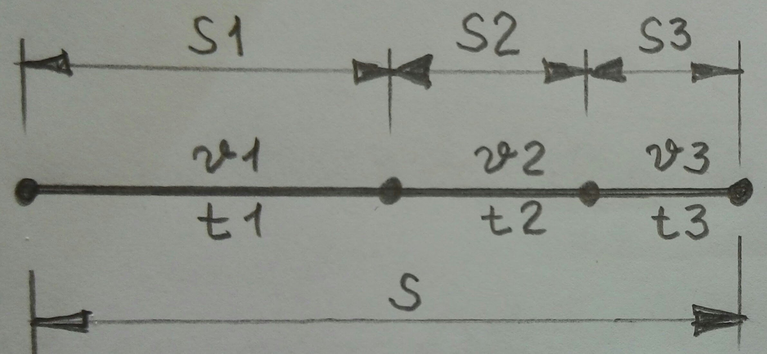
t2=t3
ν1=20 км/ч
ν2=10 км/ч
ν3=5 км/ч
2S1=S2+S3
ν cр - ?
Средняя скорость – это отношение всего пройденного пути к общему затраченному времени. То есть ν cр=S/t.
S1= ν1*t1; S2= ν2*t2; S3= ν3*t3. Нам известно, что t2=t3. Значит можно записать:
S2+S3= ν2*t2+ ν3*t2. Отсюда t2=(S2+S3)/(ν2+ ν3)= t3.
Известно, что S1=S/3. Значит отсюда S=3*S1.
Также известно, что 2S1=S2+S3.
Тогда средняя скорость равна: ν cр=S/t=(S1+S2+S3)/(t1+t2+t3)=
=$\frac{3⋅S1}{\frac{S1}{υ1}+2⋅\frac{S2+S3}{υ2+υ3}}=\frac{3⋅S1}{\frac{S1}{υ1}+\frac{4⋅S1}{υ2+υ3}}=\frac{3⋅υ1⋅(υ2+υ3)}{4⋅υ1+(υ2+υ3)}=\frac{3⋅\text{20}⋅(\text{10}+5)}{4⋅\text{20}+(\text{10}+5)}=\frac{\text{900}}{\text{95}}=$9,47км/ч=2,63м/с.
Ответ Средняя скорость равна 9,47км/ч=2,63м/с.

